子宫内膜养护项目前后对比报告：
患者信息：梁女士，35岁
训练周期：2025 年 10 月 20 日 —10 月 29 日
治疗总次数： 1 个疗程，包含 10 次治疗
单次治疗时长：每次60分钟

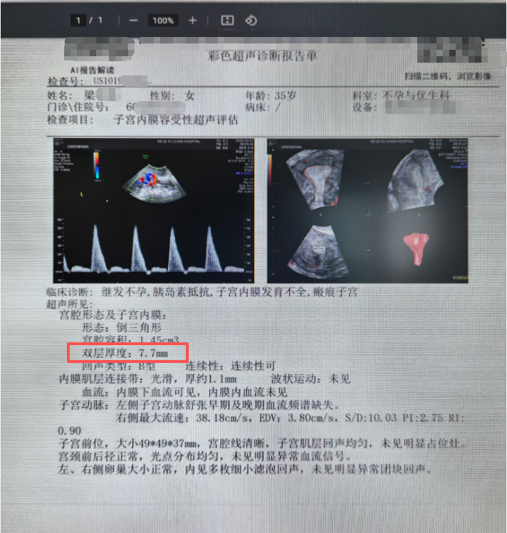
第一个疗程结束后返院复查：经 B 超检查显示，子宫内膜厚度较前增厚 1.5mm，当前厚度为 7.7mm

目前梁女士正处于第二个疗程的子宫内膜养护训练阶段

